GILOWICE 1
BRZOZOWA, BUKOWA, CICHA, DZIAŁKOWA, DZIAŁY DWORSKIE, GRABOWA, JÓZEFA BERINIEGO, LEŚNA, LETNISKOWA, MIŁA, MROWCE, NA GRONICEK, NOWA, POD DĘBAMI,POLNYCH TRAW, PORĘBY, SKOTNICZYK, ZAKOPIAŃSKA, SPOKOJNA, RADOSNA, ZA GOŚCIŃCEM

18 MAJA

SELEKTYWNE
(worki żółte, zielone, niebieskie)

BIO ODPADY
(kuchenne)
19
16
16
20
18
8 , 17
1 , 13
10 , 19
16
19
17
10

8
2
2
9
7
8
1
10
7
5
2
1

Odpady wielkogabarytowe będą odbierane w dniu:
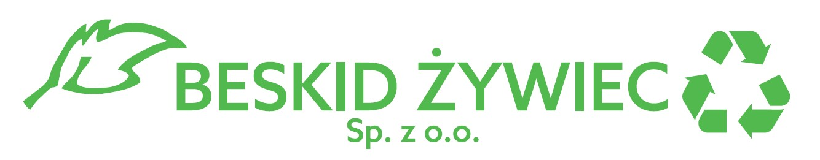



POPIÓŁ
(czarny pojemnik)

Odpady ZMIESZANE
(worki czarne)
STYCZEŃ
LUTY
MARZEC
KWIECIEŃ
MAJ
CZERWIEC
LIPIEC
SIERPIEŃ
WRZESIEŃ
PAŹDZIERNIK
LISTOPAD
GRUDZIEŃ

19
16
16
20
-
17
-
19
-
19
17
10

8
2
2
9
7
8
1
10
7
5
2
1

HARMONOGRAM WYWOZU ODPADÓW KOMUNALNYCH, SUROWCÓW ORAZ POPIOŁU DLA GMINY GILOWICE
W ROKU 2026

